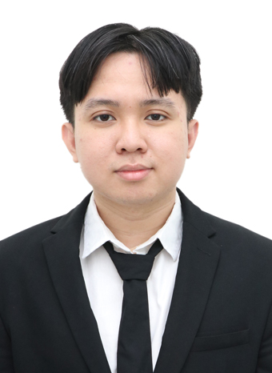**to**

**Kalian**

**Disini**

[Daniel Richardo]

Sukoharjo, Jawa Tengah, 57169**|** +62 812 2517 5145 **|** danielrichardo103@gmail.com

Linkedin.com/in/dnielrchrd

**Tentang Saya**

Saya Daniel Richardo, lulusan Teknik Informatika Universitas Kristen Satya Wacana Salatiga, tahun 2024. Memiliki pengalaman sebagai IT Intern di PT Sumber Alfaria Trijaya di bagian Back Office selama 1 tahun. Saya memiliki minat berkarir sebagai Fullstack Developer dan mahir dalam pengembangan aplikasi web

**Kemampuan & Kompetensi**

|  |  |
| --- | --- |
| * Python * C/C++ * Java * Git | * Javascript * PostgreSQL * OracleSQL |

**Pengalaman Kerja**

**PT.Sumber Alfaria Trijaya Tbk. (Tangerang, Banten)**

*IT SnD Intern*  (September 2020 -saat ini)

* Developlment aplikasi back-end GCP Pub/Sub untuk pengiriman data promosi toko dari server pusat
* Migrasi Aplikasi Merchandising System dari Oracle/Form ke Python/PostgreSQL berbasis web
* Development aplikasi Cloud Inventory System pada prosedur EoD (end-of-day)

**Pendidikan**

**Universitas Kristen Satya Wacana** **(2020-2024)**

*S1 Teknik Informatika - IPK 3,81*

* Volunteer Tim IT Gerakan Vaksinasi Mahasiswa Nasional 2021 Mewakili HMP TI UKSW
* Anggota panitia publikasi dan dokumentasi lomba pengembangan aplikasi FIT Competition 2023 tingkat nasional

**SMA Pangudi Luhur Santo Yosef Surakarta (2017-2020)**

*Jurusan IPA*